Pelastussuunnitelma
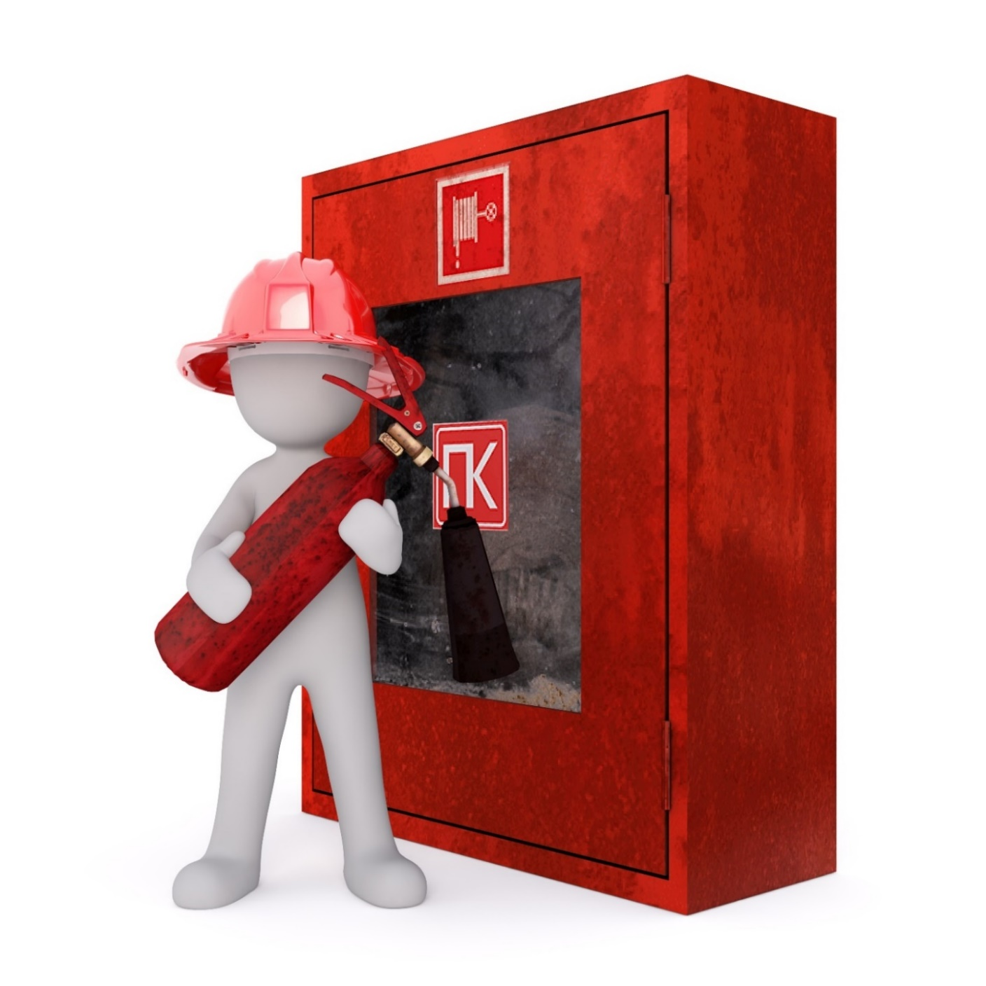
Nimi
ja osoite
Laatimispäivämäärä: xx.xx.2018
Suunnitelman tarkistukset ja päivitykset: ☐ 2019, ☐ 2020, ☐ 2021, ☐ 2022

SISÄLLYS
Turvallisuusvastuut taloyhtiössä 3
Taloyhtiön hallitus 3
Turvallisuusvastaava /-tiimi 3
Isännöitsijä 3
Huoltoyhtiö 3
Pelastuslaitos 3
Asukas 5
Onnettomuuksien ehkäiseminen 5
Turvallisuushavainnoista ilmoittaminen 5
Palovaroittimet 5
Palo-ovien sulkeminen 6
Tavaroiden säilyttäminen 6
Tulisijojen nuohous 6
Vaara- ja onnettomuustilanteissa toimiminen 6
Taloyhtiön onnettomuusriskit 7
Vaarojen ja riskien arviointi 7
Tulipalot ja tuhopoltot 9
Tapaturmat ja sairaskohtaukset 12
Vesivahingot 15
Sähkökatkot 17
Häiriöt vedenjakelussa 19
Häiriöt lämmönjakelussa 19
Kaasuvuoto tai häiriö maakaasunjakelussa 19
Luonnononnettomuudet ja sääilmiöt 20
Sisälle suojautumista vaativat tilanteet 21
Väestönsuojaan suojautumista vaativat tilanteet ja poikkeusolot 23
Taloyhtiön turvallisuusjärjestelyt 24
Tietoa taloyhtiön turvallisuudesta saat seuraavasti 24

Liitteet
XXXXXXX
XXXXXXX

Täyttöohje:
Sisällysluettelo ei ole automaattinen. Tarkista aivan lopuksi, että luettelon otsikot ja sivunumerot ovat oikein ja täsmäävät suunnitelman sisältöön. Poista tämä teksti, kun olet tehnyt tarvittavat muutokset.

TURVALLISUUSVASTUUT TALOYHTIÖSSÄ

Taloyhtiön hallitus on vastaa siitä, että turvallisuusmääräyksiä noudatetaan
- Taloyhtiön hallituksen vastuulla on
  - rakennuksen yleisten tilojen ja piha-alueen turvallisuusjärjestelyiden kunnossapito
  - taloyhtiön riskienarvioinnin tekeminen ja sen perusteella tehtävä omatoiminen varautuminen*
* Omatoiminen varautuminen tarkoittaa sitä, että taloyhtiössä kyetään erilaisissa vaara- ja häiriötilanteissa toimimaan tietyn aikaa itsenäisesti, ilman viranomaisten apua.
  - pelastussuunnitelman tekeminen ja siitä tiedottaminen
  - taloyhtiön riskienarvioinnin sekä pelastussuunnitelman pitäminen ajan tasalla
  - …
- Vastuu valvoa tehtävien hoitamista säilyy taloyhtiön hallituksella, vaikka osan edellä mainituista tehtävistä voi käytännössä hoitaa esimerkiksi isännöitsijä, huoltoyhtiö tai erikseen nimetty turvallisuusvastaava.

Yhteystiedot
Yhteyshenkilön nimi
Puhelinnumero
Sähköpostiosoite
Muut yhteystiedot
Turvallisuusvastaava/-tiimi toimii taloyhtiön hallituksen apuna
- Tässä taloyhtiössä turvallisuusvastaavan/-tiimin tehtäviksi on sovittu seuraavat asiat:

  - …
  - …
- Turvallisuusvastaavaan/-tiimiin voi olla yhteydessä…

Yhteystiedot
Yhteyshenkilön nimi
Puhelinnumero
Sähköpostiosoite
Muut yhteystiedot
Isännöitsijä hoitaa taloyhtiön asioita sopimuksen mukaan
- Tässä taloyhtiössä isännöitsijän tehtäviksi on sovittu seuraavat asiat:
  - …
  - …
- Isännöitsijään voi olla yhteydessä…

Yhteystiedot
Nimi
Puhelinnumero
Sähköpostiosoite
Muut yhteystiedot

Huoltoyhtiö vastaa monista käytännön töistä
- Tässä taloyhtiössä huoltoyhtiön tehtäviksi on sovittu seuraavat asiat:
  - …
  - …
- Huoltoyhtiöön voi olla yhteydessä…

Yhteystiedot
Nimi
Puhelinnumero
Sähköpostiosoite
Muut yhteystiedot
Pelastuslaitos antaa neuvoo ja valvoo sekä auttaa hätätilanteissa
HÄTÄNUMERO 112
1. Soita hätäpuhelu itse, jos voit
2. Kerro tarkka osoite ja kunta
3. Vastaa kysymyksiin
4. Toimi annettujen ohjeiden mukaan
5. Lopeta puhelu vasta saatuasi siihen luvan
6. Opasta apu paikalle

Soita hätäkeskukseen uudelleen, mikäli tilanne muuttuu.

Osoitteemme on:
Tien nimi ja numero,
Helsinki
- Kiireettömissä asioissa voit olla yhteydessä pelastuslaitoksen päivystävään palotarkastajaan.
- Hätätilanteissa apua on aina soitettava hätänumeron 112 kautta.

Yhteystiedot
Päivystävä palotarkastaja
Puh. (09) 310 31203, arkisin klo 8.30-11.30 ja 12.00-15.30

Täyttöohje:
Täydennä eri toimijoiden tehtävät ja yhteystiedot. Varmista myös, että hoidettavista tehtävistä on sovittu selkeästi osapuolten kesken (esimerkiksi toimeksiantosopimuksissa) ja osapuolet ovat niistä tietoisia. Poista tämä teksti, kun olet tehnyt tarvittavat muutokset.
Älypuhelimiin on saatavissa 112 Suomi -sovellus. Kun hätäpuhelun tekee sovelluksen kautta, soittajan sijaintitiedot välittyvät automaattisesti hätäkeskuspäivystäjälle.
Sovellus on ladattavissa ilmaiseksi Android-, iPhone-, Windows- ja Jolla-puhelimiin.

VASTUUni asukkaana
Onnettomuuksien ehkäiseminen on kannattavampaa kuin vahinkojen korjaaminen
- Jokaisen asukkaan velvollisuus on olla pyrkiä ehkäisemään vaaratilanteita ja onnettomuuksia. Taloyhtiössä on tehty riskienarviointi, jonka tulokset löydät seuraavilta sivuilta. Tutustu niihin, jotta osaat paremmin tunnistaa vaaroja ja niiden mahdollisia aiheuttajia.
- Ole varovainen ja huolellinen. Suunnitelmaan on kerätty ohjeita, joita noudattamalla voit vaikuttaa onnettomuusriskiin.
Turvallisuushavainnoista ilmoittaminen kuuluu jokaiselle asukkaalle
- Ilmoitusvelvollisuus koskee kaikkia havaitsemiasi turvallisuuspuutteita ja muita kodin turvallisuuteen liittyviä havaintoja.
- Älä oleta, että joku muu tekee ilmoituksen!
- Eri tahojen tehtävät ja yhteystiedot löydät aiemmilta sivuilta.
Palovaroittimet ovat vastuullasi
- Vastaat itse oman kotisi palovaroittimien hankinnasta, testaamisesta ja kunnossapidosta
- Asenna vähintään yksi palovaroitin jokaiseen kerrokseen jokaista alkavaa 60 neliötä kohden. Suositeltavaa on, että palovaroittimia on olohuoneen ja vastaavien avoimien tilojen lisäksi myös kaikissa makuuhuoneissa. Palovaroitin asennetaan aina kattoon keskeiselle paikalle.
- Testaa palovaroittimien toiminta ja vaihda paristo käyttöohjeiden mukaan. Pelastuslaitos suosittelee varoittimien testaamista vähintään kerran kuukaudessa ja paristonvaihtoa vuosittain.
- Vaihda palovaroitin uuteen vähintään 10 vuoden välein, tai jos sen toiminnassa on häiriöitä.

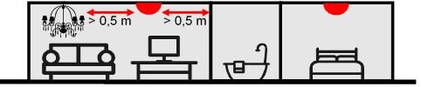
Palovaroittimet ovat sähköverkkoon kytkettyjä, mutta niiden testaaminen on vastuullasi
- Taloyhtiön palovaroittimet ovat sähköverkkoon kytkettyjä. Se tarkoittaa sitä, että taloyhtiö on hankkinut ja asentanut palovaroittimet asuntoihin valmiiksi.
- Huollosta ja paristojen vaihdosta vastaa huoltoyhtiö. Palovaroittimia huolletaan…
- Asukkaana tehtäväsi on testata palovaroittimet…
- Halutessasi voit hankkia kotiisi lisäksi myös omia, paristokäyttöisiä palovaroittimia. Itse hankkimiesi varoittimien testauksesta ja kunnossapidosta vastaat itse.
Palo-ovien sulkeminen vähentää vahinkoja
- Palo-ovia ovat:
  - …
- Sulje kaikki palo-ovet aina perässäsi.
* Vinkki: merkitse muistutus palovaroittimen testauksesta kalenteriisi joka kuukauden kohdalle valmiiksi.
Tavaroiden säilyttäminen on sallittua vain siihen tarkoitetuissa paikoissa
- Rappukäytävässä tai ullakon tai kellarin käytävillä ei saa säilyttää tavaraa.
- Nestekaasua tai muita palavia kaasuja tai nesteitä

  - ei saa säilyttää irtaimistovarastossa (verkkokellari)
  - ei saa säilyttää myöskään muissa yhteisissä tiloissa, kuten pyörävarastossa tai kerhohuoneessa
  - saa säilyttää omassa asunnossa (nestekaasu 25 kg ja palavat nesteet 25 litraa). Kaasupullojen säilytyksessä on huomioitava, etteivät pullot pääse kuumenemaan tai kaatumaan ja kolhiintumaan (räjähdysvaara).
- Yhteisessä, usealle autolle tarkoitetussa autosuojassa saa säilyttää ainoastaan ajoneuvoja, ei muuta tavaraa.
- Omassa autotallissa saa säilyttää ajoneuvojen lisäksi niiden huoltoon tarvittavia työkaluja ja tarvikkeita
  - Bensiiniä saa säilyttää korkeintaan 60 litraa, dieseliä 200 litraa ja nestekaasua 25 kg.
  - Laajamittaiset tai palovaaralliset korjaustyöt, kuten maalaaminen tai hitsaaminen, eivät ole sallittuja autotallissa. Autotallia ole myöskään tarkoitettu varastoksi tai työpajaksi, vaan nimenoman ajoneuvojen säilytyspaikaksi.
- Omaa asuntoa tai parveketta ei saa käyttää varastona
  - Syttyessään suuri tavaramäärä vaikeuttaa poistumista ja nopeuttaa palon leviämistä. Asuntojen rakenteita ei ole suunniteltu kestämään poikkeuksellisen rajua palamista.
- Älä pysäköi tai jätä muuta tavaraa pelastustielle. Kaikki esteet viivyttävät avun saamista.
  - Esimerkiksi muuttaessa muuttoauton luona on jatkuvasti oltava henkilö, joka pystyy siirtämään auton välittömästi.
- Älä jätä roskia jäteastioiden ulkopuolelle.
Koulutus ja käytännön harjoittelu kannattaa! Koulutusta saa muun muassa
- pelastuslaitokselta
- pelastusliitolta (mm. asuinkiinteistön turvallisuus -koulutukset)
- sopimuspalokunnilta (mm. alkusammutuskoulutukset)
- Suomen Punaiselta Ristiltä (ensiapukoulutukset)
- yksityisiltä turvallisuusalan yrityksiltä.
Tulisijojen nuohous on tehtävä kerran vuodessa, jos tulisijoja käytetään
- Tässä taloyhtiössä nuohouksen tilaamisesta vastaa…
- Nuohoojalla on oltava nuohoojan ammattipätevyys.
- Jos tulisija on ollut kokonaan käyttämättä vähintään kolme vuotta, nuohous on tilattava ennen kuin tulisijaan tehdään tuli ensimmäistä kertaa.
Vaara- ja hätätilanteissa toimiminen on jokaisen velvollisuus
- Poista vaaran aiheuttaja, jos voit tehdä sen turvallisesti. Hiekoita esimerkiksi liukas kohta pihalla. Ilmoita tekemistäsi toimenpiteistä ja tarvittavista jatkotoimenpiteistä myös eteenpäin.
- Varoita muita vaarasta! Merkitse vaaranpaikka tai estä toisia muuten joutumasta vaaraan.
- Hätätilanteissa tee hätäilmoitus ja ryhdy niihin pelastustoimenpiteisiin, joihin pystyt.
- Löydät tästä suunnitelmasta tarkempia ohjeita siihen, miten erilaisissa hätätilanteissa toimitaan.

Täyttöohje:
Muokkaa osiota täydentämällä kohdat (kerro kuka, koska/kuinka usein ja miten). Kirjoita myös tarvittavat lisäykset ja poista kohdat, jotka eivät koske teidän taloyhtiötänne. Esimerkiksi nuohousta koskevan ohjeen voi poistaa, jollei talossa ole yhtään tulisijaa. Samoin voi poistaa pelastustietä tai autotalleja/-suojia koskevat maininnat, jollei sellaisia ole. Palovaroitinten osalta säilytä ainoastaan sellainen teksti, joka todellisuudessa vastaa taloyhtiön järjestelyjä. Poista tämä teksti, kun olet tehnyt tarvittavat muutokset.


TALOYHTIÖN ONNETTOMUUSRISKIT
Vaarojen ja riskien arviointi
Taloyhtiön riskienarviointi on tehty xx.xx.xxxx. Riskienarvionti tehtiin…
ja siihen osallistuivat:
- henkilö x
- henkilö x
- …

Riskienarviointia on päivitetty
- xx.xx.xxxx; [kuvaa lyhyesti tehdyt muutokset]
- xx.xx.xxxx; [kuvaa lyhyesti tehdyt muutokset]

Onnettomuus tai häiriötilanne | Mahdollinen syy/aiheuttaja kotona tai taloyhtiössä | Mahdolliset seuraukset ja  vaikutukset normaaliarkeen
Tulipalo | - Sähkölaitteet (vikaantuminen, jatkojohtojen ketjuttaminen)  - Tulenkäsittely (kynttilät, grillit, tupakka)  - Ruuanvalmistus (väsyneenä, päihtyneenä, rasvan käyttö, likainen liesituulettimen rasvasuodatin)  - Vaatteiden kuivaaminen saunan kiukaalla, patterin päällä tai tulisijan edessä  - Kodinkoneiden taakse kertyneen pölyn syttyminen (erit. jääkaapit, pesukoneet)  - Viallinen tulisija tai savuhormi  - … | - Omaisuusvahingot  - Palanut huoneisto/tila  - Jos palo-osastointi ei toimi, vahinkoja myös muualle  - Sammuttamisesta aiheutuvat lisävahingot (vesi)  - Korjauksista aiheutuvat kustannukset  - Henkilövahingot  - Palovammat  - Vakava loukkaantuminen  - Kuolema  - Asukas joutuu muuttamaan (vähintään remontin ajaksi)  - Taloyhtiön asukkaiden turvallisuudentunne järkkyy  - …
Tuhopoltto | - Lastenvaunut tai muu palava materiaali rappukäytävässä tai talon seinustalla  - Jäteastiat  - Huono valaistus tai lukitsemattomat ovet helpottavat asiattomien pääsyä  - … | - Kts. edellinen kohta  - Jos rappukäytävässä palaa, vakavan loukkaantumisen tai kuoleman riski kasvaa, jos asukkaat eivät tunne oikeita toimintaohjeita  - …
Tapaturma | - Kompastuminen, liukastuminen tai kaatuminen (pihan liukkaus tai epätasaisuudet, liukkaat lattiat rappukäytävässä, saunassa tai pesutiloissa, kulkureiteillä olevat tavarat, myös henkilön kunto vaikuttaa)  - Palovammat (ruuanvalmistus, saunan kiuas, tulenkäyttö)  - Veitsitapaturmat (ruuanlaitto)  - Katolta putoava lumi ja jää  - Putoaminen (leikkipaikan leikkivälineet, katto, tikkaat, parvekkeet)  - Sähköiskut (vialliset sähkölaitteet tai -johdot, sähköverkon nollavika, sähkölaitteiden käyttö kosteissa tiloissa)  - Myrkytykset (pihan tai kodin kasvit, sekä pesu- tai lääkeaineet. Vaarassa erityisesti lapset ja lemmikit)  - … | - Henkilövahingot  - Kaikki lievistä vammoista kuolemaan  - Taloyhtiöön kohdistuvat vahingonkorvausvaatimukset  - …
Vesivahinko | - Putkirikko (huonon kunnon tai lämpötilan vaihtelun takia)  - Kodinkoneen tai putken tiivisteen pettäminen (erit. pesukoneet, huono asennus, tiivisteen vanhuus)  - Pesukoneen vesihanan jääminen auki  - Katon vuotaminen (huonon kunnon tai päälle kaatuneen puun takia)  - Lattiakaivon tukkeutuminen (puhdistuksen puute, päälle päihtyneenä nukahtaminen)  - Rankkasateet, sulamisvedet, tulviminen  - … | - Omaisuusvahingot  - Asukas joutuu muuttamaan (vähintään remontin ajaksi)  - Myös sähköiskun vaara  - …
Sähkökatko | - Omassa asunnossa: verkon ylikuormitus tai viallinen laite  - Laajempi katko: myrsky, muu itsestä riippumaton vika sähköverkossa  - … | - Normaali arki häiriintyy  - Myös vedentulo ja lämmitys katkeaa  - Tapaturmariski kasvaa pimeässä  - Jos kuumenevia sähkölaitteita on jäänyt päälle myös tulipalon riski sähköjen palatessa  - ...
Häiriö  veden-jakelussa | - Sähkökatko  - Korjaustyöt  - Putkirikko  - Veden saastuminen  - … | - Normaali arki häiriintyy  - Mahdolliset terveysongelmat, mikäli vesi on saastunutta  - …
Häiriö  lämmön-jakelussa | - Sähkökatko  - Lämmönsiirtiminen rikkoutuminen  - Häiriöt lämpöverkossa  - … | - Talvella asuntojen kylmeneminen  - …
Kaasuvuoto tai häiriö  maakaasun-jakelussa | - Kaasuvuoto  - … | - Räjähdysvaara  - Terveyshaitat suurina pitoisuuksina hengitettynä  - Pidemmissä häiriötilanteissa talvella asuntojen kylmeneminen  - …
Luonnon-  onnettomuus tai  sääilmiö | - Ukkonen, tuuli ja myrsky  - Lumikuormat ja jää  - Tulvat  - Helle  - … | - Myrskyvauriot (kattopeltien irtoaminen)  - Tapaturmariski (tuulen lennättämät tavarat)  - Vesivahinkoriski (tulvat, rankkasateet)  - Terveysongelmat erityisesti poikkeuksellisen kylmällä tai kuumalla säällä  - …
Sisälle  suojautumista  vaativa  onnettomuus | - Tulipalo lähialueella, jonka seurauksena myrkyllinen savu kulkeutuu alueelle  - Kemikaalionnettomuus, jonka seurauksena myrkylliset aineet kulkeutuvat alueelle  - Muu kaasuvaara  - Säteilyonnettomuus (esim. ydinvoimalaonnettomuus)  - Rajuilma | - Normaali arki häiriintyy (kotivara vähentää ongelmaa)  - Terveysongelmat, mikäli asukkaat altistuvat myrkyllisille aineille
Poikkeusolot | - Sotatila tai muu vakava koko yhteiskunnan toimintaan vaikuttava häiriötilanne | - Vakava yhteiskunnan toiminnan häiriintyminen
Muut taloyhtiön tai alueen erityispiirteet | - …  - … | - …  - …

Täyttöohje:
Taulukkoon on valmiiksi täytetty joitakin yleisimpiä onnettomuuksien aiheuttajia ja seurauksia. Lista ei kuitenkaan ole tyhjentävä. Riskienarviointi on aina tehtävä kohdekohtaisesti, jotta kunkin talon ja asumisympäristön erityispiirteet tulevat huomioitua. Jos rakennus ei esimerkiksi sijaitse tulvariskialueella, voi kyseisen kohdan poistaa. Toisaalta jos talossa on uima-allas, tulee se huomioida mahdollisena vesivahingon aiheuttajana. Riskienarvioinnin voi tehdä esimerkiksi järjestämällä turvallisuuskävelyn, jonka avulla kiinteistön riskejä kartoitetaan. Turvallisuuskävelyä kannattaa täydentää yhteisellä aivoriihellä, jossa vielä pohditaan sellaisia riskejä, jotka eivät suoraan ole ympäristöstä havainnoitavissa (kuten ihmisten käyttäytymiseen liittyvät riskit, kesällä talviajan riskit jne.).
Poista tämä teksti, kun olet tehnyt tarvittavat muutokset.

TULIPALOT JA TUHOPOLTOT
Mitä asukkaana voit tehdä tulipalon ja tuhopolttojen ehkäisemiseksi?
- Huolehdi sähkölaitteiden, -johtojen ja latureiden kunnosta; tarkista laitteiden kunto säännöllisesti, käytä laitteita vain niille suunniteltuihin tarkoituksiin ja poista vialliset laitteet heti käytöstä.
- Sijoita kuumenevat laitteet, kuten silitysraudat ja latauksessa olevat akut, riittävän kauas syttyvistä materiaaleista.
- Käytä kodinkoneita ja latureita vain silloin, kun olet itse paikalla ja hereillä; poissa ollessasi tai nukkuessasi et havaitse laitteen mahdollista vikaantumista.
- Irrota pistokkeet pistorasioista sellaisista laitteista, jotka eivät tarvitse virtaa jatkuvasti, kun et käytä laitetta ja etenkin pidempien poissaolojen ajaksi.
- Älä säilytä lieden päällä tai läheisyydessä palavaa materiaalia. Estä myös laitteiden kytkeytyminen päälle vahingossa tai lasten tai lemmikkien toimesta.
- Polta kynttilöitä vain palamattomilla, tukevilla alustoilla. Kynttilöitä ei saa jättää yksin palamaan.
- Jos tupakoit, käytä palamattomasta materiaalista valmistettua tuhkakuppia.
- Valvo ruuanvalmistusta. Väsyneenä tai päihtyneenä unohdusriski kasvaa.
- Älä jätä kaasuliettä päälle ilman valvontaa ja varo hihojen joutumista liian lähelle liekkiä.
- Älä kuivaa vaatteita saunassa, patterien päällä tai tulisijan läheisyydessä.
- Älä jätä palavaa tavaraa tuhopolttajien ulottuville rakennuksen ulkoseinustalle tai yhteisiin tiloihin.
- Huolehdi tulisijan kunnosta kerran vuodessa tehtävällä nuohouksella ja estä tulen leviäminen tulisijasta suojapelleillä, -verkoilla ja -luukuilla sekä huolehtimalla siitä, ettei tulisijan läheisyydessä ole mitään syttyvää. Varmista tuhkaa hävittäessäsi, että se on täysin jäähtynyttä.
- Imuroi pölyt säännöllisesti erityisesti suurten kodinkoneiden, kuten jääkaapin ja pesukoneen, takaa.
- Puhdista liesituuletin pölystä, liasta ja rasvasta säännöllisesti.
- Käsittele nestekaasua ja palavia nesteitä huolellisesti, äläkä säilytä niitä tarpeettomasti asunnossa.
- Ilmoita havaitsemistasi tulipaloriskeistä, joita et voi itse korjata.
- …
Miten asukkaana voit varautua tulipalon syttymiseen?
- Palovaroittimet varoittavat vaarasta ja ovat kodeissa pakollisia. Niistä on kerrottu tarkemmin suunnitelman alussa Vastuuni asukkaana -kohdassa.
- Mikäli kodissa on tulisija, kannattaa kotiin hankkia myös häkävaroittimia.
- Varaudu alkusammuttamiseen
  - Hanki keittiöön sammutuspeite (vähintään 120 cm x 180 cm, jotta sitä voi käyttää myös suuremman kodinkoneen tai ihmisen sammuttamiseen).
  - Kotiin soveltuu esimerkiksi 6 kg:n vaahto-, neste- tai jauhesammutin.
  - Säilytä sammuttimet paikassa, josta saat ne tarvittaessa nopeasti ja helposti käyttöön.
  - Pidä ruokaa valmistaessasi käyttämäsi kattilan tai pannun kansi lähettyvillä, jotta voit tarvittaessa tukahduttaa palon kannen avulla.
- Varmista, että poistuminen on hätätilanteessa helppoa (myös pimeästä/savuisesta asunnosta).
- Sulje aina palo-ovet.
- Älä pysäköi tai jätä muuta tavaraa pelastustielle.
- Varmista, että osaat toimia oikein tulipalotilanteessa.
- ….
Ruksi ylläolevasta listasta kohdat, joita kodissasi jo noudatetaan. Onko listalla asioita, joihin on tarvetta kiinnittää entistä enemmän huomiota?

Mitä toimenpiteitä taloyhtiö tekee tulipalon ja tuhopolttojen ehkäisemiseksi?
- Ilmanvaihtokanavien puhdistus tehdään … vuoden välein. Sen tilaamisesta vastaa…
- Sähkölaitteistojen kunnon säännöllinen tarkistus tehdään … vuoden välein. Sen tilaamisesta vastaa…
- Tuhopolttojen torjumiseksi taloyhtiössä…
  - Piha-alueiden valaistus…
  - Jäteastiat on sijoiteltu…
  - Lukitukset…
- Kerhohuoneen käytössä on huomioitava…
- Yhteisen grillin käyttö…
- Taloyhtiön nestekaasupulloa ja palavia nesteitä säilytetään…
- Tavaroiden säilytystä valvotaan…
  - Talon ulkoseinustalle jätetyt tavarat poistetaan…
  - Porrashuoneeseen tai kellarikäytäville jätetyt tavarat poistetaan…
- …

Miten taloyhtiö on varautunut tulipaloihin?

- Yleisten tilojen alkusammutuskalusto…
- Yleisten tilojen palovaroittimet…
- Palo-ovet huolletaan ja palo-osastoinnin tiiveys tarkistetaan…
- Pelastustien käytettävyydestä huolehditaan…
  - Pysäköintiä valvotaan…
  - Talvella lumenpoisto…
- Avun tarvitsija löytyy helposti, koska
  - talon osoitenumerointi on valaistu pimeällä ja näkyy selkeästi kadulle
  - opastaulu…
  - raput on merkitty…
  - kerrosnumerointi…
  - huoltoyhtiön yhteystiedot löytyvät jokaisen rappukäytävän alaovesta
- Reitti veden ja kaasun pääsulun luo sekä sähköpääkeskukselle on merkitty näkyvästi tarroin talon ulkokuoresta asti. Reittien esteettömyyttä valvotaan…
- Kaasupullojen ja muiden vaarallisten aineiden säilytyspaikat on merkitty näkyvästi palomiesten työturvallisuuden takaamiseksi.
- Rakennuksessa on painovoimainen/automaattinen savunpoisto, jonka kunnosta huolehditaan…
- …
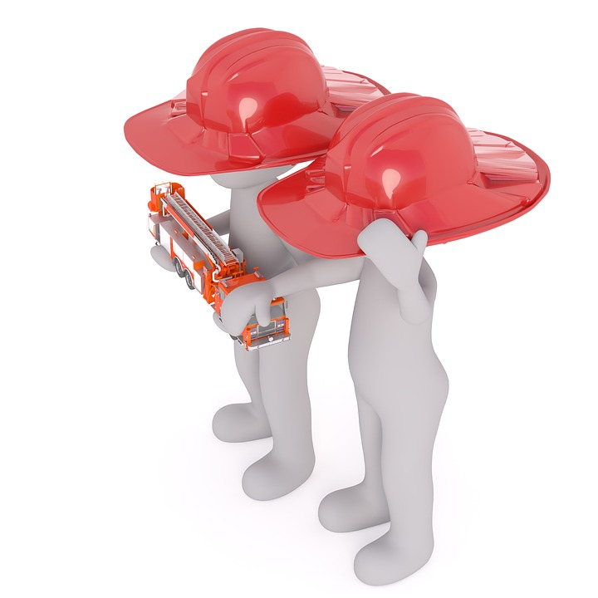
Täyttöohje:
Täydennä lauseet kertomalla, miten, kenen toimesta ja kuinka usein kyseisiä toimenpiteitä tehdään. Täydennä listaa tarpeen mukaan ja poista sellaiset, jotka eivät koske kyseistä taloyhtiötä (esimerkiksi pelastustietä koskevat kohdat voi ja pitää poistaa, jos kiinteistössä ei ole pelastustietä).
Poista tämä teksti, kun olet tehnyt tarvittavat muutokset.

OHJEET TULIPALOTILANTEISIIN
Tulipalo omassa asunnossasi
- Varoita muita asunnossa olevia.
- Sammuta, jos voit tehdä sen turvallisesti. Älä hengitä savua.
- Poistu asunnosta nopeasti. Turvalliseen poistumiseen on aikaa yleensä vain 2-3 minuuttia palon syttymisestä. Jos asunnossa on savua, ryömi tai konttaa ulos.
- Sulje ovet perässäsi, kun siirryt turvalliseen paikkaan (ulos rakennuksesta). Älä käytä hissiä! Jos poistuessasi vastaasi tulee ihmisiä, varoita heitä tulipalosta ja kiellä menemästä rappukäytävään.
- Soita hätänumeroon 112, kun olet turvallisessa paikassa.
- Opasta auttajat perille.
Tulipalo naapurissa tai rappukäytävässä
- Pysy omassa asunnossasi, savuiseen rappukäytävään ei saa mennä!
- Soita hätänumeroon 112.
- Asuntosi on oma palo-osastonsa ja se on suunniteltu pitämään tuli ja savu ulkopuolella. Jos asuntoon kuitenkin tulee savua, tiivistä raot esimerkiksi kostealla pyyhkeellä.
- Odota avun saapumista parvekkeella tai avoimen ikkunan äärellä. Kiinnitä pelastajien huomio heiluttamalla käsiäsi tai huutamalla.
Palovaroitin soi omassa asunnossasi, mutta et havaitse savua tai muuta syytä hälytykselle

- Yksittäiset, harvat piippaukset kertovat yleensä pariston virran olevan vähissä. Vaihda paristo.
- Jos palovaroitin soi yhtäjaksoisesti, etkä havaitse tulipalon merkkejä tai muuta syytä hälytykselle (kuten vesihöyryä tai pölyä), varoitin on syytä vaihtaa uuteen. Joissakin tapauksissa myös palovaroittimen imurointi pölystä saattaa auttaa.
Palovaroitin soi naapurissa, rappukäytävässä tai muualla yleisissä tiloissa
- Pyri selvittämään hälytyksen syy
  - Jos varoitin soi naapurissa, soita naapurin ovikelloa tai koputa ovelle.
  - Jos palovaroitin soi tilassa, jota et pääse tarkistamaan, soita hätänumeroon 112.
  - Heti, jos havaitset savua tai muita tulipalon merkkejä, poistu turvalliseen paikkaan ja soita hätänumeroon 112. Huomaa, että turvalliseen paikkaan poistuminen voi tarkoittaa palaamista takaisin asuntoosi. Älä kulje savun läpi!
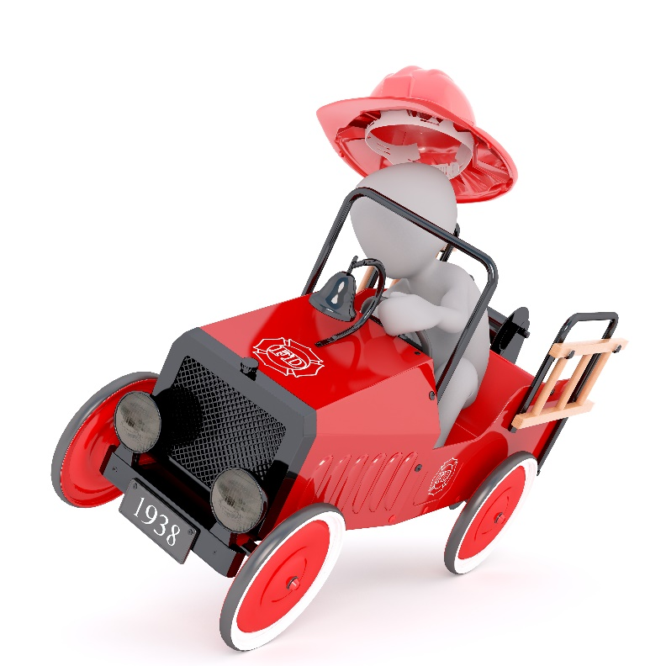
- Jos hälytys on aiheeton, pyri vaientamaan se. Hälytyksen syystä on aina varmistuttava ennen sen vaientamista
  - Jos hälyttävä palovaroitin on yleisissä tiloissa, soita huoltoyhtiöön ja ilmoita aiheettomasta hälytyksestä, jotta varoittimen toimintakunto voidaan tulla tarkistamaan.
  - Aiheettomasti hälyttävä palovaroitin on yleensä syytä vaihtaa uuteen.
Savu on äärimmäisen myrkyllistä ja tappaa nopeasti!
TAPATURMAT JA SAIRASKOHTAUKSET
Mitä asukkaana voit tehdä tapaturmien ehkäisemiseksi?
- Käytä liukkaalla kelillä tukevia ja pitäviä jalkineita, kuten nastakenkiä.
- Jos piha on erityisen liukas, hiekoita se. Hiekoitushiekkaa löydät… Ilmoita vaarasta lisäksi…
- Varoita muita havaitsemistasi vaaranpaikoista. Varoittamiseen sopivia välineitä löytyy…
- Kuivaa kenkäsi hyvin tullessasi ulkoa ja siivoa vesilätäköt lattioilta heti.
- Ehkäise palovammoja käyttämällä ruuanlaitossa patalappuja käsitellessäsi kuumia astioita tai peltejä, ja ole varoivainen saunan kiukaan lähettyvillä.
- Ole varovainen käyttäessäsi veitsiä tai muita teräviä esineitä.
- Käytä tukevia tikkaita, jos on tarve kiivetä korkealle.
- Vältä kompastumisia pitämällä kulkureitit siistinä ja laita valot päälle kulkiessasi, jotta näet reitillä mahdollisesti olevat esteet.
- Älä käytä viallisia sähkölaitteita, sillä niissä on sähköiskun vaara. Muista myös, etteivät vesi ja sähkö sovi yhteen! Jätä kodin sähkötyöt ammattilaiselle.
- Myrkytykset; pidä lääke- ja pesuaineet sekä myrkylliset kasvit lasten ja lemmikkien ulottumattomissa
- Varaa liikkumiseen ja muihin toimiin tarpeeksi aikaa. Kiireessä tapaturma sattuu todennäköisemmin.
- Pyydä tarvittaessa apua töihin, joissa tapaturmariski on olemassa.
- Ilmoita havaitsemistasi tapaturmariskeistä, joita et voi itse korjata.
- …
Miten asukkaana voit varautua tapaturmiin ja sairaskohtauksiin?
- Hanki kotiin ensiapupakkaus. Huolehdi myös siitä, että sinulla on aina riittävä määrä henkilökohtaisia lääkkeitä kotona.
Tapaturmista lähes 80 % sattuu kotona tai vapaa-ajalla. Lisää tietoa kotitapaturmista, niiden ehkäisystä ja niihin varautumisesta löytyy muun muassa www.kotitapaturma.fi -sivustolta.
- Pidä omalta osaltasi huoli, että ambulansseilla on mahdollisimman hyvät kulkureitit ulko-ovien lähelle.
- Opettele oikea ensiapu erilaisiin tilanteisiin ja kertaa ensiaputaitojasi säännöllisesti.
- …

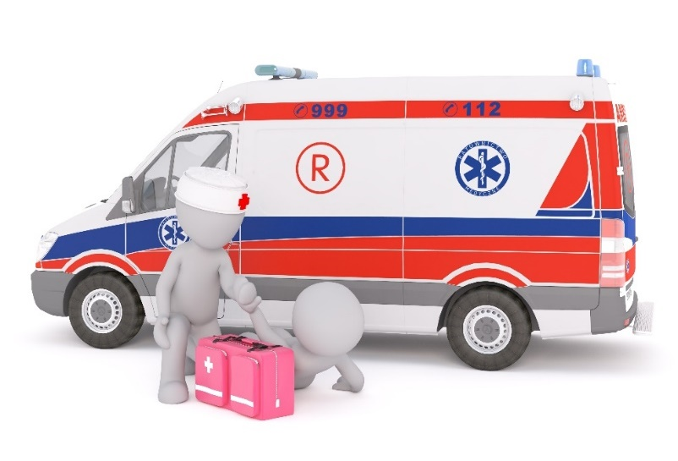
Mitä toimenpiteitä taloyhtiö tekee tapaturmien ehkäisemiseksi?
- Piha-alueen hiekoitus…
- Valaistus…
- Liukkauden torjunta porrashuoneessa…
- Liukkauden torjunta yhteisissä sauna- ja pesutiloissa sekä pesutuvassa…
- Lumen ja jään pudotus…
- Katolle ja muihin korkeisiin paikkoihin kiipeämisen estäminen…
- Sähkötapaturmien ehkäisy…
- Pihan leikkialueen turvallisuudesta huolehditaan…
- Asukkaiden lainattavissa olevat tikkaat…
- Myrkyllisten pesuaineiden säilytys…
- Pihan kasvien myrkyllisyys…
- …
Miten taloyhtiö on varautunut tapaturmiin ja sairaskohtauksiin?
- Yhteiseen käyttöön tarkoitetut ensiapuvälineet…
- Ambulanssien opastukset ja kulkureitit…
- …
OHJEET TAPATURMA JA SAIRASKOHTAUSTILANTEISIIN
Pyri selvittämään, mitä on tapahtunut. Tee tilannearvio siitä, tarvitseeko loukkaantunut ammattiapua. Jos olet epävarma, soita aina hätänumeroon 112 ja noudata hätäkeskuksen antamia ohjeita. Ympärivuorokautista terveysneuvontaa helsinkiläisille ensisijaisesti kiireellisissä, mutta myös kiireettömissä asioissa saa terveysneuvonnan numerosta 09 310 10023.

Aloita ensiapu:
- aivoverenkierron häiriö auta lepoasentoon, soita 112 ja tarkkaile autettavan tilaa apua odottaessasi
- astmakohtaus auta lääkkeiden ottamisessa ja auta asentoon, jossa on helppo hengittää
- diabeetikon verensokerin lasku anna glukoositabletteja tai sokeripitoista syötävää tai juotavaa, jos henkilö on tajuissaan. Tajuton käännetään kylkiasentoon apua odotettaessa
- eloton elvytys (kts. seuraavan sivun kaavio)
- kouristelu, epileptinen kohtaus älä estä kouristuksia, mutta estä loukkaantuminen. Käännä autettava kylkiasentoon kouristelun loputtua ja tarkista hengitys
- murtuma tue murtuma liikkumattomaksi, mahdollisimman kivuttomaan asentoon ja toimita autettava jatkohoitoon
- myrkytys soita Myrkytystietokeskukseen (puh. 09 471 977). Estä aineen imeytyminen antamalla lääkehiiltä (älä okseta), huuhtelemalla silmää tai ihoa tai siirtämällä autettava raittiiseen ilmaan, jos myrkyllistä ainetta on hengitetty.
- nyrjähdys tai venähdys purista vammakohtaa ja jäähdytä 15-20 minuuttia. Sido tukevasti
- palovamma viilennä haalealla vedellä noin 10 minuuttia
- tajuton kylkiasento (kts. seuraavan sivun kaavio)
- verta vuotava haava tyrehdytä, puhdista haava veden alla ja sulje haavateipillä
- ...
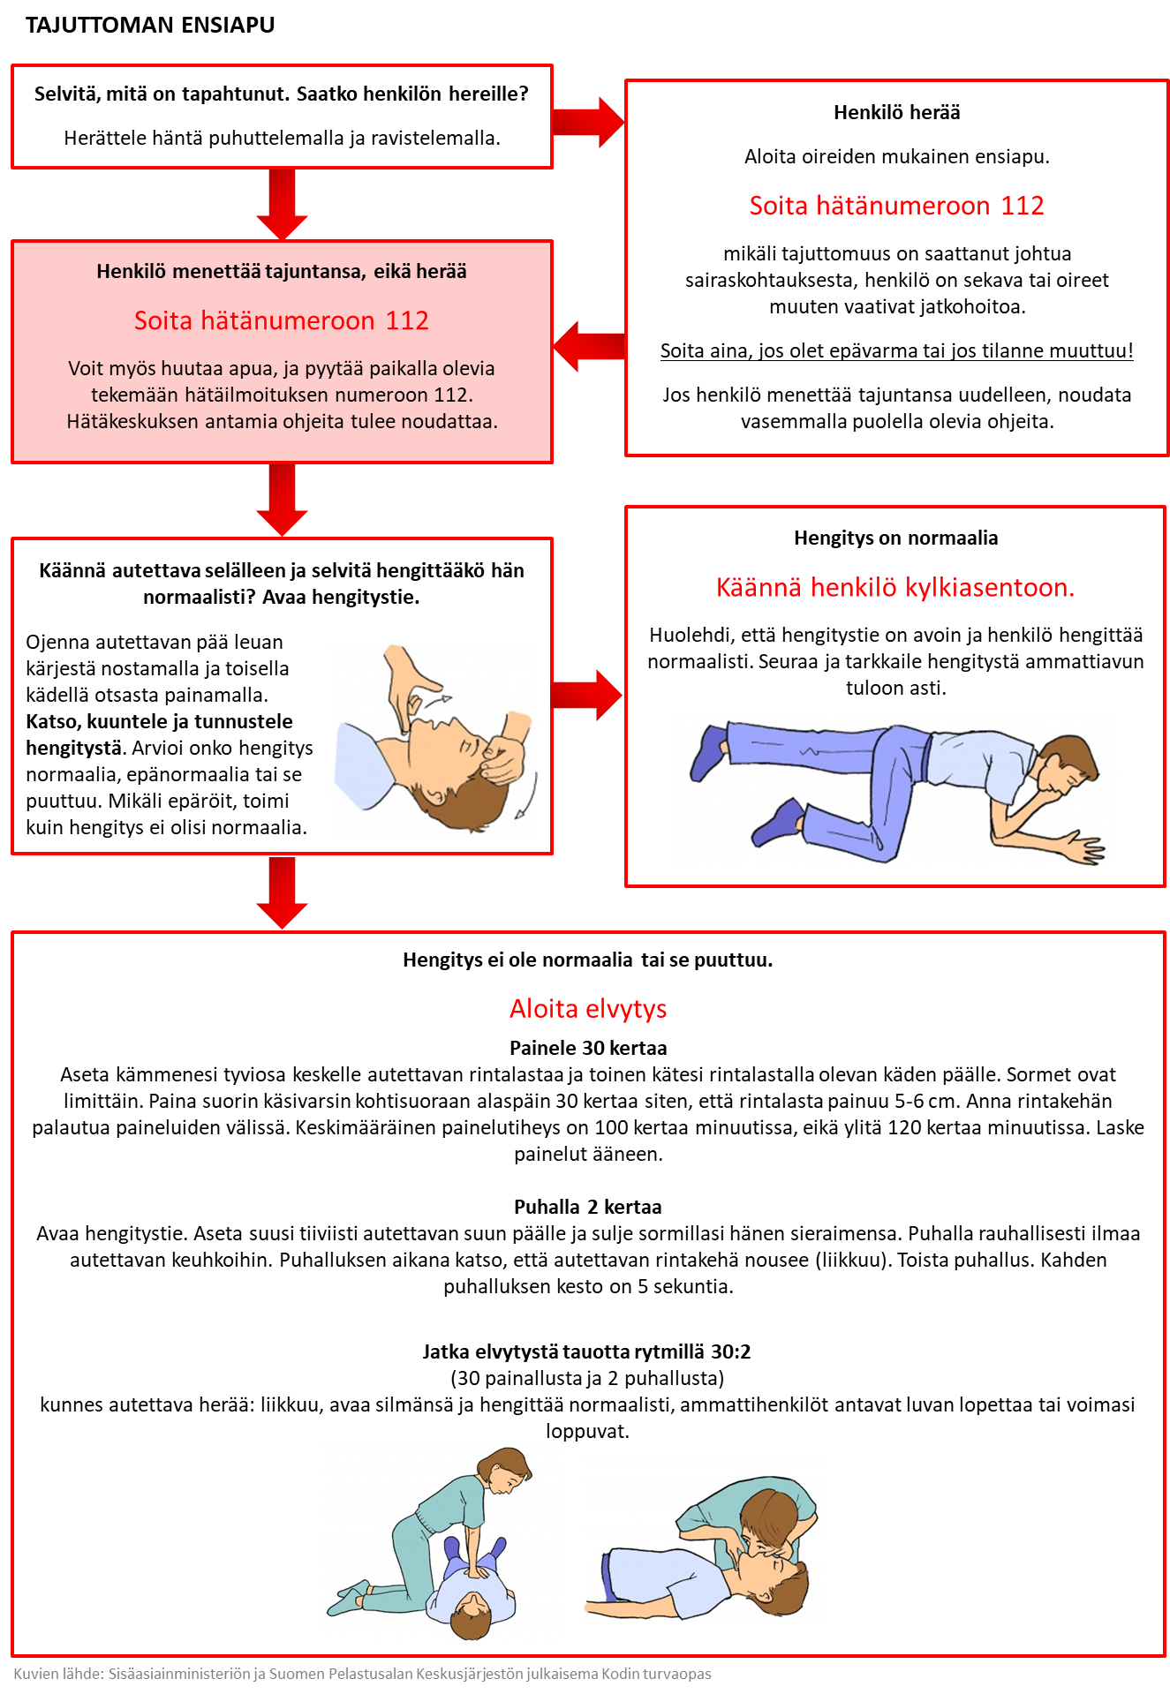
Oikeaa elvytysrytmiä voi harjoitella esimerkiksi Bee Gees -yhtyeen Stayin' Alive -kappaleen tahtiin – kappaleen tempo on elvytykseen sopiva 103 tahtia minuutissa.

VESIVAHINGOT
Mitä asukkaana voit tehdä vesivahinkojen ehkäisemiseksi?

- Tarkista pesukoneiden liitännät säännöllisesti
- Sulje vesihanat joka käytön jälkeen
- Käytä pesukoneita vain silloin, kun olet itse paikalla ja hereillä; poissa ollessasi tai nukkuessasi et havaitse laitteen mahdollista vikaantumista
- Anna ammattilaisen hoitaa pesukoneiden asennukset
- Puhdista lattiakaivon suodattimet säännöllisesti
- Älä mene päihtyneenä suihkuun
- Ilmoita havaitsemistasi vuodoista heti
Miten asukkaana voit varautua vesivahinkoihin?
- Asennuta astianpesukoneen alle vuotokaukalo
- Mieti valmiiksi, millä välineillä pystyt tarvittaessa hallitsemaan ja kuivaamaan vettä
- Selvitä, missä kotisi vesisulut sijaitsevat ja miten saat sähköt katkaistua asunnostasi
- Älä säilytä omaisuutta lattian tasossa kotona tai irtaimistovarastossa
Mitä toimenpiteitä taloyhtiö tekee vesivahinkojen ehkäisemiseksi?
- Pesulan koneita ja laitteita huolletaan…
- Katon kuntoa tarkkaillaan…
- Vesikourut puhdistetaan…
- Putkistojen kuntoa tarkkaillaan…
- Putkistojen jäätyminen estetään…

Miten taloyhtiö on varautunut vesivahinkoihin?
- Kuivausvälineet…

Täyttöohje:
Täydennä lauseet kertomalla, miten, kenen toimesta ja kuinka usein kyseisiä toimenpiteitä tehdään. Täydennä listaa tarpeen mukaan ja poista sellaiset, jotka eivät koske kyseistä taloyhtiötä (esimerkiksi pelastustietä koskevat kohdat voi ja pitää poistaa, jos kiinteistössä ei ole pelastustietä).
Poista tämä teksti, kun olet tehnyt tarvittavat muutokset.

OHJEET VESIVAHINKOTILANTEISIIN

- Huomioi sähköiskun vaara! Katkaise sähköt vuotokohteesta ja sen läheisyydestä, jos mahdollista. Sähköt saat katkaistua…
- Tyrehdytä vuoto
  - Vedet saat katkaistua huoneistokohtaisesti…
  - Vedet saat katkaistua koko rapusta/rakennuksesta pääsulusta, joka sijaitsee...
- Ilmoita vahingosta…
- Jos vettä tulee tai on tullut paljon, soita hätänumeroon 112


Suosittelemme, että lisäät tähän kuvan sähkön pääsulusta
Suosittelemme, että lisäät tähän kuvan veden pääsulusta

Täyttöohje:
Kirjota siitä, miten sekä sähköt että vedet saa katkaistua sekä huoneistokohtaisesti että koko rakennuksesta. Poista tämä teksti, kun olet tehnyt tarvittavat muutokset.

SÄHKÖKATKOT
Mitä asukkaana voit tehdä sähkökatkojen ehkäisemiseksi?
- Huolehdi, että sähkölaitteiden pistokkeet ja johdot ovat ehjiä.

- Jos käytät jatkojohtoa, vältä liian suurta kuormitusta (paljon laitteita kiinni samanaikaisesti).
- Älä ketjuta jatkojohtoja.
- Ilmoita havaitsemistasi riskeistä, joita et voi itse korjata.
- …
Miten asukkaana voit varautua sähkökatkoihin?
- Hanki kotiin
  - taskulamppu
  - varaparistoja
  - paristokäyttöinen radio
  - lisävirtalähde matkapuhelimelle, säilytä valmiiksi ladattuna
  - varasulakkeita
  - polttopuita (jos kotonasi on takka tai puu-uuni) ja tulitikkuja.
Mitä toimenpiteitä taloyhtiö tekee sähkökatkojen ehkäisemiseksi?
- Sähkölaitteistojen kunnossapito…
- …
Miten taloyhtiö on varautunut sähkökatkoihin?
- Taloyhtiöstä löytyy…
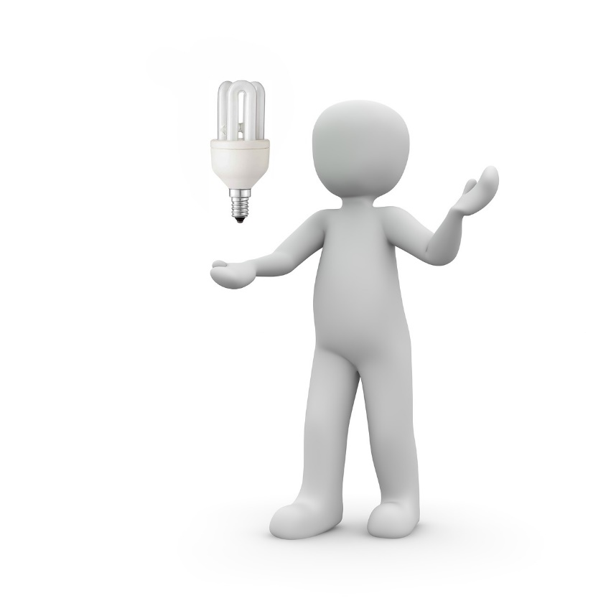
- …

OHJEET SÄHKÖKATKOTILANTEISIIN
- Käännä kodinkoneet pois päältä.
- Selvitä sähkökatkon laajuus ja toimi sen mukaisesti. Katso, palaako naapurilla valot: jos naapurinkin sähköt ovat poikki, kyseessä voi olla kodin sähköverkkoa laajempi katko.
- Vältä kynttilöiden käyttöä valon lähteenä tulipalovaaran vuoksi. Jos kuitenkin käytät kynttilöitä, polta niitä vain palamattomilla, tukevilla alustoilla. Kynttilöitä ei saa jättää yksin palamaan.
Jos sähköt ovat poikki omasta asunnostasi
Suosittelemme, että lisäät tähän kuvan huoneistokohtaisesta sähkökaapista ja sulakkeista
- Tarkista sulaketaulusta, onko sulake palanut. Jos sulake on palanut, vaihda se uuteen tai nosta automaattisulakkeen vikakatkaisin.
- Poista käytöstä kaikki sellaiset sähkölaitteet, joiden epäilet voivan olla viallisia ja aiheuttavan siitä syystä sulakkeen palamisen.
Jos sähköt ovat poikki laajemmalta alueelta
- Odota sähköjen palaamista
  - Sähkökatkosta ei tarvitse ilmoittaa minnekään erikseen. Sähköyhtiö saa tiedon häiriöstä jakeluverkossaan automaattisesti.
  - Sähköyhtiölle on kuitenkin hyvä ilmoittaa sähkölinjojen mahdollisista vaurioista, kuten linjojen päälle kaatuneista puista. Sähköiskuvaaran takia linjoihin tai mihinkään, mikä koskettaa linjoja, ei saa itse koskea.
- Jos sähköjen palattua huomaat valojen tai sähkölaitteiden käyttäytyvän poikkeavasti, sähköverkossa voi olla niin kutsuttu nollavika. Katkaise silloin sähköt pääkatkaisimesta (esimerkiksi nahkakäsineet kädessä välttäen koskemasta sähkötauluun) ja ilmoita asiasta sähköyhtiöön.
Jos sähkökatko pitkittyy
- Huomioi, että sähkökatko vaikuttaa myös veden- ja lämmönjakeluun.
- Älä aukaise pakastinta tai jääkaappia turhaan.
- Laajat sähkökatkot vaikuttavat myös esimerkiksi kauppojen ja julkisen liikenteen toimintaan.
Puolustusministeriön julkaisema Pahasti poikki – Näin selviät pitkästä sähkökatkosta -opas kertoo tarkemmin, mitä vaikutuksia sähkökatkoilla on. Opas on saatavilla Internetissä (https://www.defmin.fi/files/1275/Pahasti_poikki_nettiversio.pdf)


HÄIRIÖT VEDENJAKELUSSA
Miten asukkaana voit varautua vedenjakelun häiriötilanteisiin?
- Pidä kotona varalla pullovettä.
- Mikäli vesikatkon ajankohta on tiedossa, varaa vettä valmiiksi kattilaan tai muuhun säilytysastiaan.
Miten taloyhtiö on varautunut vedenjakelun häiriötilanteisiin?
- Taloyhtiöstä löytyy veden jakelun häiriötilanteiden varalle…
OHJEET VEDENJAKELUN HÄIRIÖTILANTEISIIN

- Jos vettä tulee sähkökatkosta huolimatta, käytä sitä vain välttämättömään. Jos katko kestää yli tunnin, varaa juomavettä puhtaaseen, kannelliseen astiaan.
- Pidä kotona varalla pullovettä.
- Jos katko pitkittyy, viranomaiset alkavat jakaa vettä. Seuraa tiedotteita.

HÄIRIÖT LÄMMÖNJAKELUSSA
OHJEET LÄMMÖNJAKELUN HÄIRIÖTILANTEISIIN
Talvella
- Sulje ikkunat ja pidä ulko-ovi kiinni. Sulje myös väliovet käytäviin, tuulikaappeihin ja eteiseen.
- Tuki raot ikkunoissa ja ovissa kankailla.
- Pysäytä ilmanvaihto ja tuki raitisilmaventtiilit (seinän pyöreät venttiilit ja ikkunan karmien venttiilit).
- Jos asunnossa on takka tai muu puu-uuni, lämmitä se.
- Jos lämmönjakelun häiriö kestää pidempään, kanna sänky asunnon lämpimimpään paikkaan.

KAASUVUOTO TAI HÄIRIÖ MAAKAASUNJAKELUSSA
OHJEET KAASUNJAKELUN HÄIRIÖTILANTEISIIN
- Kaasuvuototilanteessa pyri estämään kaasun syttyminen
  - Sulje kaasu sulusta. Kaasun sulku sijaitsee…
  - Poista syttymis- ja kipinälähteet.
  - Pyri tuulettamaan tilaa.
  - Ohjaa ihmiset pois vaara-alueelta.
  - Tee hätäilmoitus numeroon 112.
- Ilmoita havaitsemastasi jakeluhäiriöstä puh. 0800 122 552

LUONNONONNETTOMUUDET JA SÄÄILMIÖT
Miten asukkaana voit varautua luonnononnettomuuksiin ja sääilmiöihin?
- Tutustu sisälle suojautumista sekä sähkökatoja koskeviin ohjeisiin.
- Älä jätä pihalle tai parvekkeelle tavaraa, joka saattaa kovalla tuulella lähteä lentoon
Miten taloyhtiö on varautunut luonnononnettomuuksiin ja sääilmiöihin?
- Rakennus on salamaniskulta…
- Kattojen lumikuormat ja jää…
- Tulvavahinkojen estämistä varten taloyhtiöstä löytyy…
OHJEET LUONNONONNETTOMUUKSIA JA SÄÄILMIÖITÄ VARTEN
- Suojaudu sisään (ohjeet jäljempänä)
- Ilmoita havaitsemistasi myrskyvaurioista
  - Repeytyneistä katon rakenteista sekä tien tai rakennuksen päälle kaatuneista tai kaatua uhkaavista puista hätänumeroon 112
  - Sähkölinjojen päälle kaatuneista puista sähkölaitokselle. Älä koske sähkölinjoihin tai mihinkään, mikä koskee sähkölinjoihin!
Ukonilmalla
- Vältä sähkölaitteiden käyttöä sekä vesiputkien ja tulisijojen läheisyyttä
- Ulkona kannattaa suojautua autoon. Polku- ja moottoripyöräilyä tulee sen sijaan välttää
- Älä käytä sateenvarjoa tai suojaudu puiden alle. Vältä myös aukeita paikkoja
- Jos olet vesillä, pyri rantautumaan mahdollisimman pian. Vältä myös vesirajaa
- Jos salama on iskenyt rakennukseen tai sen lähettyville ja huomaat valojen tai sähkölaitteiden käyttäytyvän poikkeavasti, sähköverkossa voi olla niin kutsuttu nollavika. Katkaise silloin sähköt pääkatkaisimesta (esimerkiksi nahkakäsineet kädessä välttäen koskemasta sähkötauluun) ja ilmoita asiasta sähköyhtiöön
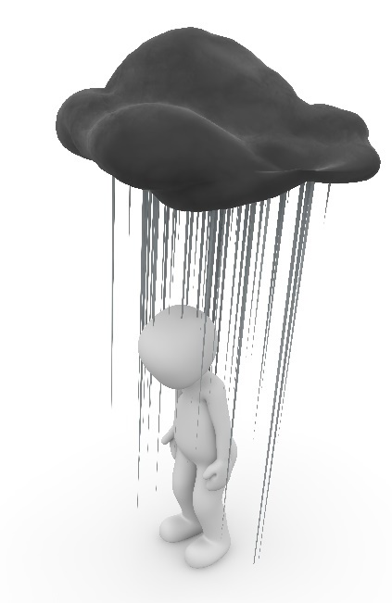
Tulvan uhatessa
- Älä anna lasten leikkiä tulvavedessä, sillä se on usein saastunutta
- Ole varovainen liikkuessasi, sillä tulvavesi on voinut liikuttaa kaivonkansia paikoiltaan ja tuoda teille esteitä

SISÄLLE SUOJAUTUMISTA VAATIVAT TILANTEET

Tarpeesta suojautua sisälle voidaan ilmoittaa esimerkiksi vaaratiedotteella tai yleisellä vaaramerkillä:
Vaaratiedote
Vaaratiedote luetaan kaikilla radio-kanavilla ja näytetään YLE:n, MTV3:n ja Nelosen teksti-TV:n sivuilla 112 sekä televisioruudun yläreunassa juoksevana tekstinä. Vaaratiedotteessa kerrotaan vaarasta ja annetaan siihen liittyviä toimintaohjeita. Myös yleisen vaaramerkin yhteydessä annetaan aina vaaratiedote.
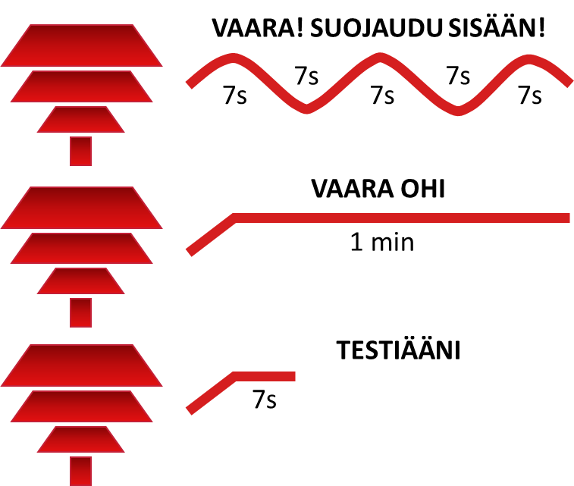
Yleinen vaaramerkki
Väestöä uhkaavasta, välittömästä vaarasta varoitetaan väestöhälyttimillä.
- Yleinen vaaramerkki on yhtäjaksoinen, yhden minuutin kestävä, nouseva ja laskeva äänimerkki, jota tarvittaessa toistetaan useaan kertaan.
- Vaara ohi -merkki on yhtämittainen tasainen äänimerkki, jonka kesto on yksi minuutti
- Kokeilumerkki on 7 sekunnin pituinen tasainen ääni. Kokeilumerkki kuullaan Helsingissä jokaisen kuukauden ensimmäinen arkimaanantai klo 12.00.

_______________________________________________________________________________________
Miten asukkaana voit varautua sisälle suojautumista vaativiin tilanteisiin?

- Hanki kotivara*; suositellussa kotivarassa kotona on aina vähintään kolmeksi vuorokaudeksi
  - vettä ja elintarvikkeita
  - välttämättömiä taloustarvikkeita
  - henkilökohtaisia lääkkeitä
- Hanki varusteita ja välineitä, joiden avulla pystyt tarvittaessa tiivistämään oman asuntosi (ilmastointiteippi) ja joiden avulla voit tarvittaessa myös suojata elintarvikkeesi säteilyltä (tiiviit muoviastiat)
Miten taloyhtiö on varautunut sisälle suojautumiseen?
- Ilmastoinnin hätäpysäytysjärjestelmän toimivuudesta huolehditaan…
- Taloyhtiöstä löytyy seuraavia varusteita ja välineitä:
  - XXXX
  - XXXX

* Kotivaralla varmistetaan, että arki sujuu, vaikka normaalit palvelut eivät olisikaan hetkeen saatavilla. Tilanteita, joissa kotivaraa saattaa tarvita, ovat sisälle suojautumisen lisäksi esimerkiksi oma tai perheenjäsenen sairastuminen, häiriöt kauppojen toiminnassa tai väestönsuojaan suojautumista vaativa tilanne.

OHJEET SISÄLLE SUOJAUTUMISEKSI
- Mene sisälle ja kehota muita asukkaita tekemään samoin
Suosittelemme, että lisäät tähän kuvan ilmastoinnin hätä seis –painikkeesta tai huoneistokohtaisesta ilmanvaihdon pysäytysmekanismista
- Pysäytä ilmanvaihto ja tiivistä rakennus
  - Omassa asunnossa: sulje ja tiivistä ilmastointiteipillä ovet, ikkunat ja tuuletusaukot. Huoneistokohtaisen ilmanvaihdon saat pysäytettyä…
  - Koko rakennuksen ilmanvaihdon saat pysäytettyä…
- Kuuntele ohjeita radiosta ja noudata niitä
- Vältä puhelimen käyttöä
- Älä lähde ulos ilman viranomaisten kehotusta
Kaasuvaaratilanteessa
- Parhaan suojan saat rakennuksen yläkerroksissa. Älä mene kellariin
- Hengitä kostean, ilmavan kankaan läpi, jos tunnet kaasun hajua
- Jos olet ulkona, etkä pysty suojautumaan sisälle
  - poistu kaasun alta sivutuuleen, pyri korkeampaan maaston kohtaan, vältä alavia paikkoja
  - vältä hengästymistä ja suojaa hengitystä, silmiä ja ihoa kostealla vaatteella
Säteilyvaaratilanteessa
- Parhaan suojan saat kellarikerroksessa tai rakennuksen keskiosassa
- Nauti joditabletit* vasta viranomaisten kehottaessa
- Suojaa ruokatavarat pölytiiviisti ja varastoi juomavettä suljettaviin astioihin
- Jos on pakko mennä ulos, käytä hengityssuojainta tai tiivistä pukua (sadeasua)
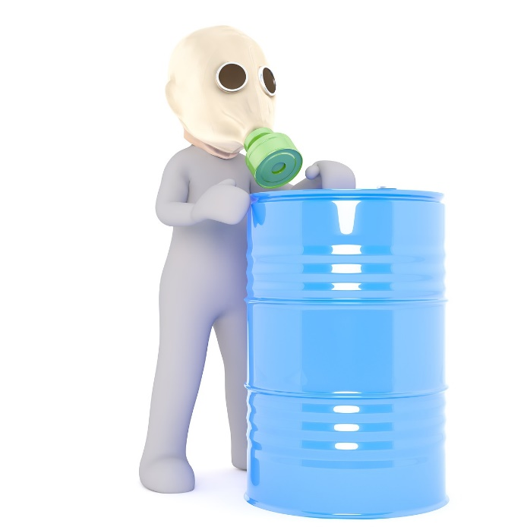
Jos sisälle suojautuminen ei riitä, viranomaiset voivat kehottaa asukkaita siirtymään pois vaara-alueelta. Noudata silloin annettuja ohjeita. Ulos meneminen saattaa vaatia esimerkiksi silmien ja hengityksen suojaamista sekä tiivispintaista puvun (esim. sadeasun) käyttämistä.
* Joditablettien avulla pyritään ehkäisemään radioaktiivisen jodin kertymistä kilpirauhaseen. Joditabletit on otettava oikeaan aikaan, jotta suojavaikutus on mahdollisimman hyvä. Siksi tabletit otetaan vasta viranomaisen kehotuksesta. Erityisen tärkeitä tabletit ovat lapsille ja raskaana oleville naisille.

VÄESTÖNSUOJAAN SUOJAUTUMISTA VAATIVAT TILANTEET JA POIKKEUSOLOT


- Väestönsuojaan suojaudutaan lähinnä sotilaallisen voimankäytöltä, sillä väestönsuoja suojaa räjähdys- ja sirpalevaikutuksilta, sortumilta, paineaalloilta, kemiallisilta aseilta ja säteilyltä
- Väestönsuojaan suojaudutaan viranomaisen kehotuksesta. Normaalioloissa väestönsuojat on pidettävä sellaisessa kunnossa, että ne voidaan ottaa käyttöön 72 tunnissa
- Väestönsuojaan suojautuminen liittyy käytännössä aina poikkeusoloihin. Poikkeusoloilla tarkoitetaan esimerkiksi sotatilaa (tarkempi määritelmä löytyy valmiuslaista)
Väestönsuoja, jota talon asukkaat tarvittaessa käyttävät, sijaitsee…
Pelastusviranomaiset antavat tarvittaessa tarkempia tietoja käytettävästä suojasta poikkeusoloissa.
_______________________________________________________________________________________
Miten asukkaana voit varautua väestönsuojaan suojautumiseen ja poikkeusoloihin?
- Hanki kotivara; suositellussa kotivarassa kotona on aina vähintään kolmeksi vuorokaudeksi
  - vettä ja elintarvikkeita
  - välttämättömiä taloustarvikkeita
  - henkilökohtaisia lääkkeitä
Miten taloyhtiö on varautunut väestönsuojaan suojautumiseen ja poikkeusoloihin?
- Väestönsuojan kunnossapito…
  - Ilmanvaihtolaitteiden testaus ja kunnossapito…
  - Tiiveyskokeet 10 vuoden välein…
  - Väestösuojan materiaalit…
- Väestönsuojaan käyttöönotto 72 tunnissa mahdollistetaan…
  - Väestönsuojanhoitaja…
  - Käyttöönottosuunnitelma…

TALOYHTIÖN turvallisuusjärjestelyt

Taloyhtiön turvallisuusjärjestelyt…

Täyttöohje:
Täyttäessäsi suunnitelmaa olet samalla tullut kuvanneeksi ainakin pääosan taloyhtiönne turvallisuusjärjestelyistä. Tähän kohtaan voit vielä tehdä lisäyksiä, kertoa turvallisuusjärjestelyistä kootusti tai liittää kuvan/kuvia, joista järjestelyt käyvät ilmi. Suositeltavaa on lisätä vielä ainakin kuva rakennuksesta piha-alueineen ja merkitä kuvaan muun muassa
- mahdollisen palovaroitinjärjestelmän keskus
- savunpoiston laukaisupainikkeet
- ilmanvaihdon hätäpysäytysjärjestelyt
- pelastustie ja nostolava-auton nostopaikat
- sähköpääkeskus
- veden pääsulku
- kaasun pääsulku
- yleisten tilojen alkusammutuskaluston sijainti
- yhteiset ensiapuvälineet
- väestönsuoja.
Poista tämä teksti, kun olet tehnyt tarvittavat muutokset.

TIETOA TALOYHTIÖN TURVALLISUUDESTA SAAT SEURAAVASTI

Tässä taloyhtiössä turvallisuusasioista tiedotetaan…

Täyttöohje:
Kirjoita kuvaus siitä, miten turvallisuusasioista taloyhtiössä tiedotetaan. Tiedottamisen tulee olla säännöllistä. Kerro ainakin, miten pelastussuunnitelman tiedot jaetaan asukkaille, mistä suunnitelma löytyy, miten suunnitelmaa päivitetään ja miten päivityksistä tiedotetaan. Taloyhtiössä voidaan järjestää lisäksi yhteisiä koulutuksia, turvallisuuskävelyitä ja käytännön harjoituksia, kuten alkusammutuskoulutusta.

